**Информация о наличии оборудованных учебных кабинетов**

Для реализации образовательно-воспитательной деятельности в МДОАУ №169 оборудованы 11 групповых ячеек.

В состав каждой групповой ячейки входят:

1.Приемная-предназначена для приема детей и хранения верхней одежды. Приемные оборудованы шкафами для верхней одежды детей и персонала. Шкафы для одежды и обуви оборудованы индивидуальными ячейками – полками для головных уборов, крючками для верхней одежды и полкой для обуви. Каждая индивидуальная ячейка маркируется в соответствии со списочным составом группы общеразвивающей, комбинированной и компенсирующей направленности для детей в возрасте от 3 до 7 лет.

В образовательных целях приемная используется для формирования умений одеваться и раздеваться, воспитания опрятности (алгоритм одевания, дидактическая кукла с набором одежды по сезонам). В приемной располагается центр двигательной активности, который предназначен для расширения индивидуального двигательного опыта детей в самостоятельной деятельности и формированию у них осознанного отношения к своему здоровью и здоровью окружающих (прыгалки, скакалки, обручи, нестандартное оборудование и др.)

Также в приемной расположены информационные стенды для родителей (законных представителей), в которых расположен информационный материал для родителей, консультации, рекомендации специалистов, выставки детских работ с целью развития художественно-эстетического вкуса, повышение уверенности каждого ребенка в своей индивидуальности.

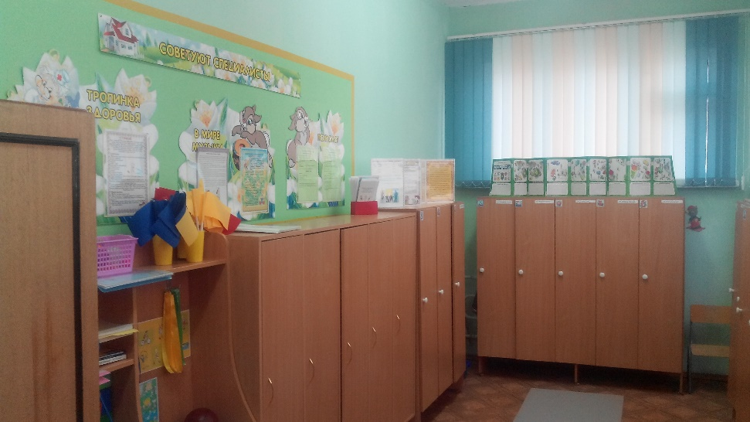

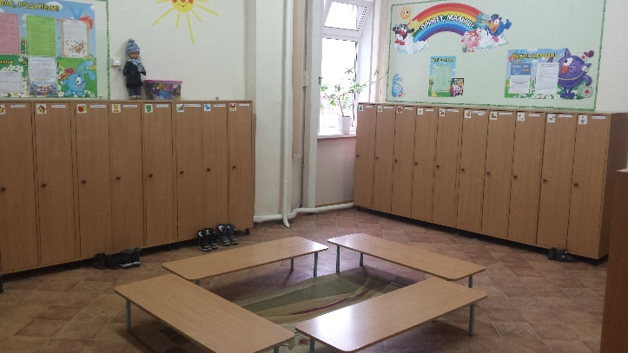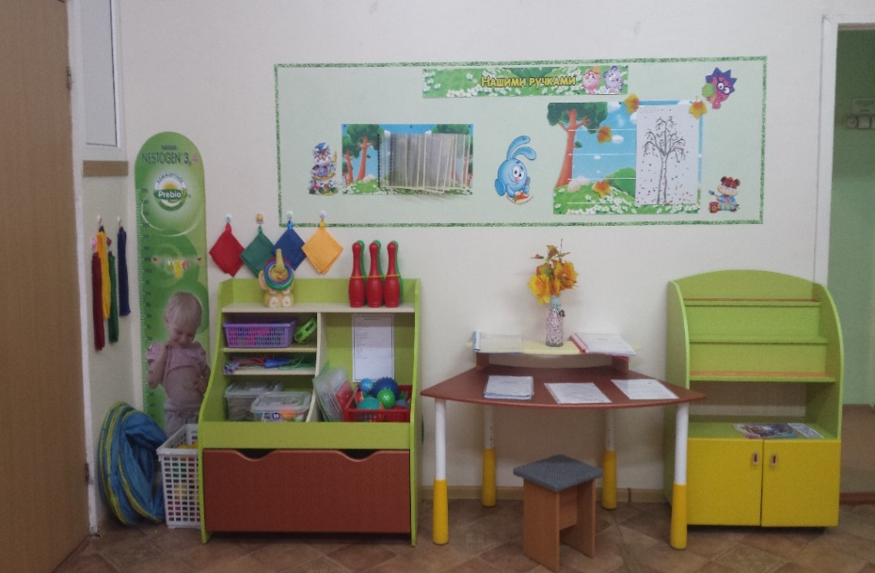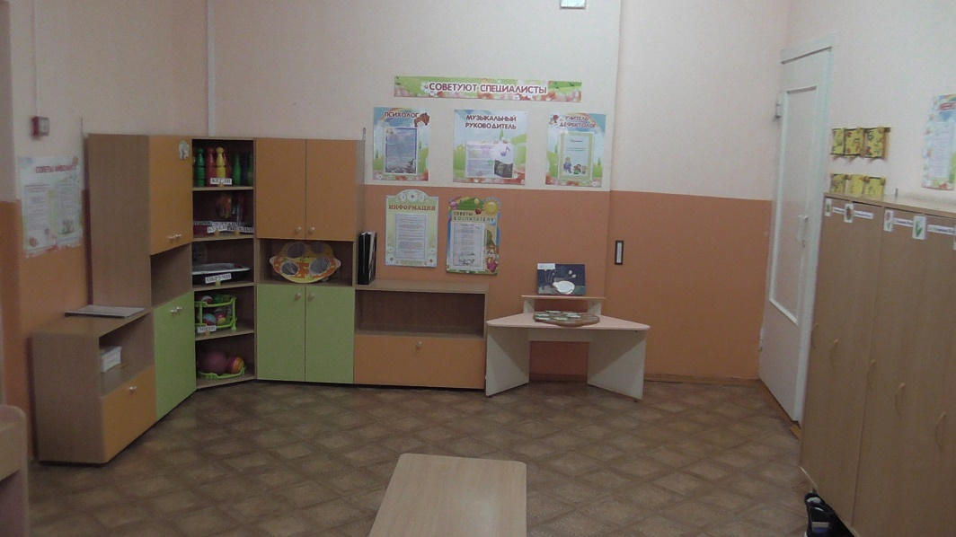

В спальнях размещены кровати по количеству детей, размер в соответствии с возрастом.

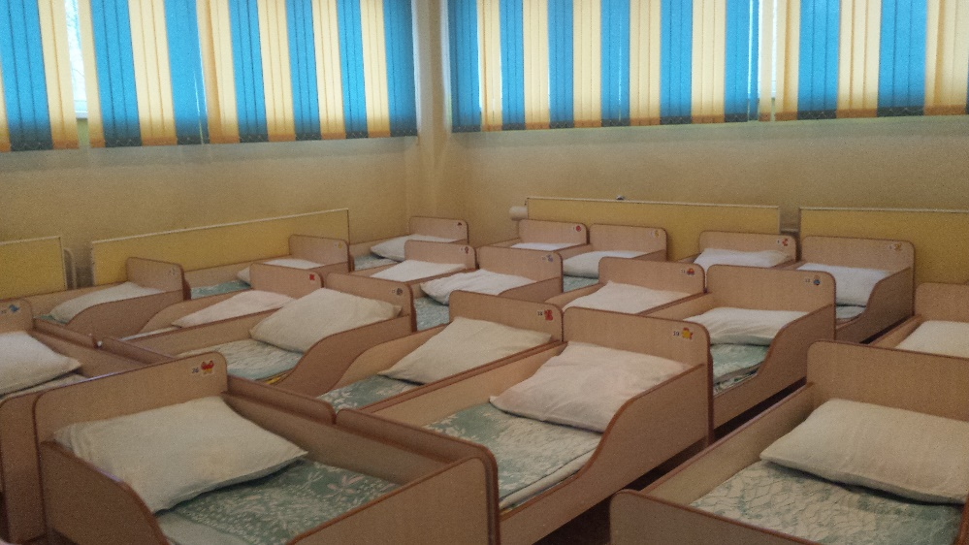

2. В умывально-туалетной комнате установлены умывальные раковины с подводкой горячей и холодной воды для детей, рядом с умывальником установлены вешалки для детских полотенец по количеству обучающихся (воспитанников), кроме того, в туалетных установлены душевой поддон, шкаф для уборочного инвентаря. В образовательных целях размещен алгоритм мытья рук для формирования культурно-гигиенических навыков.

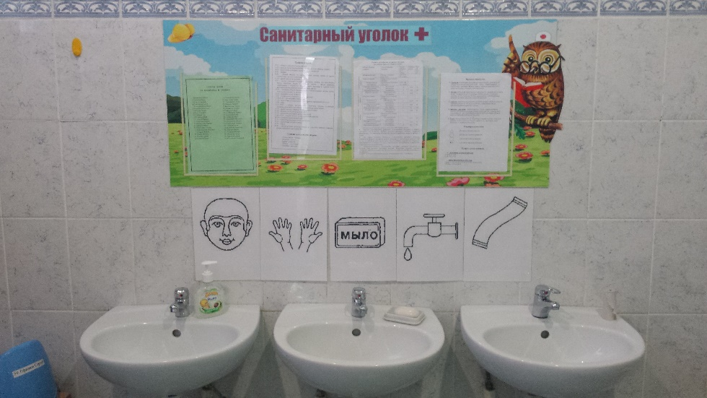

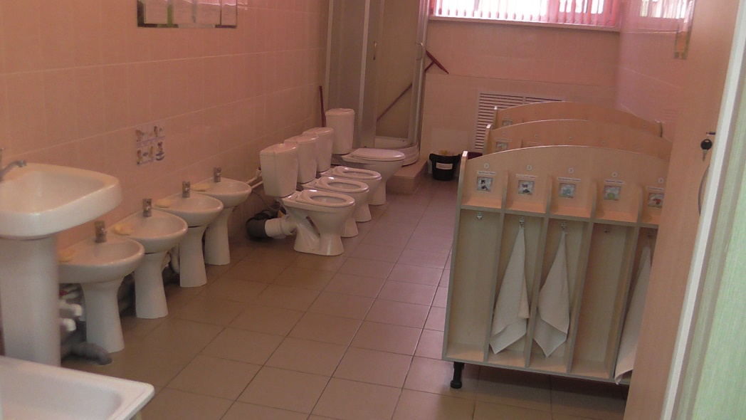

3. Групповая комната - предназначена для проведения игр, занятий и приема пищи. Развивающая предметно-пространственная образовательная среда обеспечивает максимальную реализацию образовательного пространства МДОАУ №169 и группы, материалов, оборудования, инвентаря для развития детей дошкольного возраста в соответствии с особенностями каждого возрастного этапа, охраны и укрепления здоровья детей, учета особенностей их развития.

Развивающая предметно-пространственная образовательная среда МДОАУ №169 обеспечивает возможность общения и совместной деятельности детей и взрослых, двигательной активности детей, а также возможности для уединения.

Развивающая предметно-пространственная образовательная среда отвечает актуальным принципам: содержательно-насыщенная, трансформируемая, полифункциональная, вариативная, доступная и безопасная.

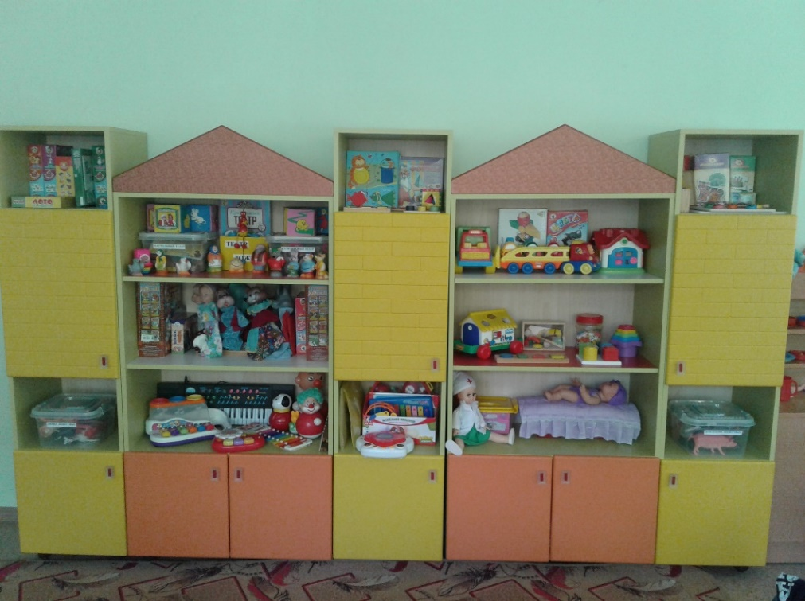

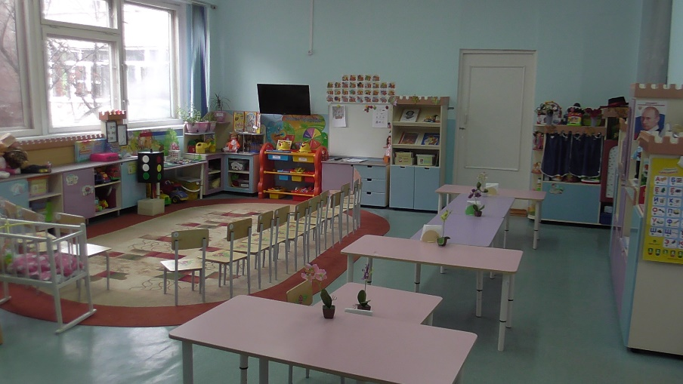

**Содержательная насыщенность:** образовательное пространство в МДОАУ №169 оснащено средствами обучения и воспитания (в том числе техническими), соответствующими материалами, в том числе расходным игровым, спортивным, оздоровительным оборудованием, инвентарем, соответствующим возрастным возможностям детей и содержанию Программы. Организация образовательного пространства и разнообразие материалов, оборудования и инвентаря (в здании и на участке) должны обеспечивать: игровую, познавательную, исследовательскую и творческую активность всех воспитанников, экспериментирование с доступными детям материалами (в том числе с песком и водой); двигательную активность, в том числе развитие крупной и мелкой моторики, участие в подвижных играх и соревнованиях; эмоциональное благополучие детей во взаимодействии с предметнопространственным окружением; возможность самовыражения детей.

**Трансформируемость:** обеспечивает возможность изменений предметно пространственной среды в зависимости от образовательной ситуации, в том числе от меняющихся интересов и возможностей детей.

**Полифункциональность:** обеспечивает возможность разнообразного использования составляющих предметной среды, например, детской мебели, матов, мягких модулей, ширм и другое; а также наличие в Учреждении или группе полифункциональных (не обладающих жестко закрепленным способом употребления) предметов, в том числе природных материалов, пригодных для использования в разных видах детской активности (в том числе в качестве предметов-заместителей в детской игре).

**Вариативность:** обеспечивается наличие в Учреждении или группе различных пространств (для игры, конструирования, уединения и другое), а также разнообразных материалов, игр, игрушек и оборудования, обеспечивающих свободный выбор детей; периодическую сменяемость игрового материала, появление новых предметов, стимулирующих игровую, двигательную, познавательную и исследовательскую активность детей.

**Доступность:** определяет возможность свободного доступа для обучающихся (воспитанников) всех помещений, где осуществляется образовательная деятельность; свободного доступа детей к играм, игрушкам, материалам, пособиям, обеспечивающим все основные виды детской активности; исправность и сохранность материалов и оборудования.

**Безопасность:** Предполагает соответствие всех ее элементов требованиям по обеспечению надежности и безопасности их использования. В соответствии с направлениями развития детей в групповых помещениях организованы центры детской активности:

**В соответствии с направлениями развития детей в групповых помещениях организованы центры детской активности:**

|  |  |
| --- | --- |
| **Центры детской активности в группе** | **Назначение** |
| **Физическое развитие** | |
| Центр двигательной активности | Развитие двигательной активности и физических качеств детей. Расширение индивидуального двигательного опыта в самостоятельной деятельности. Формирование у детей осознанного отношения к своему здоровью и здоровью окружающих |
|  | **Познавательное развитие** |
| Центр «Природы» | Обогащение представлений детей о многообразии природного мира, воспитание любви и бережного отношения к природе, формирование начал экологической культуры, развитие эмоциональной сферы |
| Центр «Экспериментирования» (младший дошкольный возраст) «Исследовательская деятельность» (старший дошкольный возраст) | Расширение познавательного опыта детей, развитие первичных естественно научных представлений; развитие мыслительных операций (анализ, сравнение, обобщение, классификация); формирование умений комплексно обследовать предмет, овладение средствами познавательной деятельности, способам действий. |
| Центр «Познавательной активности» | Ознакомление с окружающим социальным миром, расширение кругозора детей, формирование целостной картины мира. Формирование элементарных математических представлений, развитие логического мышления, памяти, смекалки, интереса к действиям с числами, геометрическими фигурами и другое. |
|  | **Социально-коммуникативное развитие** |
| Центр «Сюжетно-ролевые игры» | Обогащение жизненного опыта детей, налаживание контактов и формирование партнерских отношений со взрослым и сверстниками. Реализация ребенком пол ученных и имеющихся знаний об окружающем мире в игре. Накопление жизненного опыта |
| Центр «Патриотическое воспитание» | Формировать у детей представление о их ближайшем окружении, семье; формирования патриотизма, как качества проявляющегося в любви к своей Родине, расширение краеведческих представлений детей, накопление познавательного опыта, воспитание уважения и интереса к культурным ценностям и традициям народов России. |
| Центр «Безопасность» | Развитие мелкой моторики рук, представлений о цвете, форме и ориентировки в пространстве; развитие воображения, логического и образного мышления. Знакомство с правилами безопасного поведения на дороге, дома, в природе; формирование предпосылок к осознанному соблюдению детьми правил безопасного поведения. Расширение познавательного опыта, его использование в повседневной деятельности. |
| Центр «Мы дежурим» | Создание условий в группе для воспитания у  детей положительного отношения к труду. Создание условий для развития трудовых навыков в процессе дежурства детей |
| Центр психологической разгрузки  «Уголок уединения» | Обеспечение возможности уединения ребенка, возможности расслабиться, устранить беспокойство, возбуждение, скованность, снять эмоциональное и физическое напряжение, восстановить силы, увеличить запас энергии, почувствовать себя защищенным. |
|  | **Речевое развитие** |
| Центр «Мир книги» | Развитие познавательных и творческих способностей детей средствами детской художественной литературы; формирование навыка слушания, умения обращаться с книгой; формирование и расширение представлений об окружающем мире. Формирование умения самостоятельно работать с книгой, «добывать» нужную информацию. |
| Центр речевого развития | Развитие речи детей дошкольного возраста, раз вития слуха, слухового внимания и слуховой памяти, игры на развитие мелкой моторики, артикуляции и дикции. |
| Центр «Театрализованная деятельность» | Формирование интереса к миру театра, театрализованным играм, обогащение игрового опыта детей, развитие творческих способностей, воображения, эмоциональной сферы |
|  | **Художественно-эстетическое развитие** |
| Центр «Художественного творчества» | Формирование творческого потенциала детей, развитие интереса к изобразительной деятельности, формирование эстетического восприятия, воображения, художественно-творческих способностей, самостоятельности, активности. Проживание, преобразование познавательного опыта в продуктивной деятельности. Развитие ручной умелости, творчества. Выработка позиции творца. |
| Центр «Музыкального развития» | Формирование интереса к музыке, знакомство с музыкальными инструментами. Развитие творческих способностей в самостоятельно -ритмической деятельности. |

В соответствии с требованиями ФГОС ДО, организация пространства развивающей предметно-пространственной образовательной среды обладает многофункциональными качествами гибкого зонирования и оперативного изменения в зависимости от образовательной ситуации, а также обеспечивает возможность для различных видов активности детей, их самовыражения и эмоционального благополучия. Гибкое зонирование пространства предполагает наличие различных пространств (зон, центров) для осуществления свободного выбора детьми разных видов деятельности.

Зоны трансформируемы: в зависимости от воспитательно-образовательных задач и индивидуальных особенностей детей меняются, дополняются и объединяются. Зонирование пространства организовано с учетом всего времени пребывания детей в МДОАУ № 169. В групповых комнатах можно выделить следующие зоны с учетом образовательных областей:

**1. Зона социально-коммуникативного развития представлена:** центром «Безопасность», который включает в себя дидактические игры и дидактический материал по безопасность, различные виды транспорта: водный, воздушный, наземный, автомобили специальных служб, своими руками создали макеты дорог, атрибуты для сюжетно-ролевых игр (дорожные знаки, костюмы);

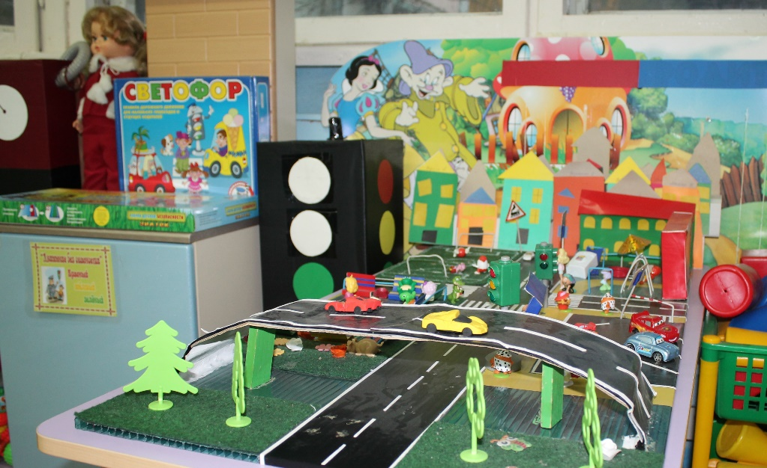

Центр «Строительная мастерская», в котором представлены различные виды конструкторов и образцы - схемы для воспроизведения построек. Так же есть центр психологической разгрузки, где можно обнять любимую мягкую игрушку, рассмотреть фотографии в семейном альбоме и просто посидеть и отдохнуть от детского шума, создавая свой собственный мир. Центр «Сюжетно-ролевых игр представлен игровыми модулями: «Магазин» (с набором предметов: овощей, фруктов, «выпечки» и другое), «Парикмахерская» (с набором предметов: фартук, журнал причесок, набор парикмахера и другое), «Кухня» (с набором предметов: посуды, мягкой мебели и другое), «Больница», «Почта» (с набором предметов: набор врача, кушетка посылка, конверт и другое), также имеется в групповой комнате оборудование, которые предназначено для реализации других сюжетных игр (утюги, гладильные доски, куклы и другое). Центр для мальчиков: включает в себя сюжетно-ролевые игры «Гараж», «Моряки», атрибуты для игр: лодку, самолёт, лук со стрелами, набор игрушек военной техники, набор инструментов, машинки. Центр «Патриотическое воспитание» наполнен пособиями в соответствии с возрастом детей: матрешки, наглядный материал: символика России, родного края фотоальбомы брошюры, игрушки и посуда народных промыслов предметы старины, куклы в национальных костюмах.

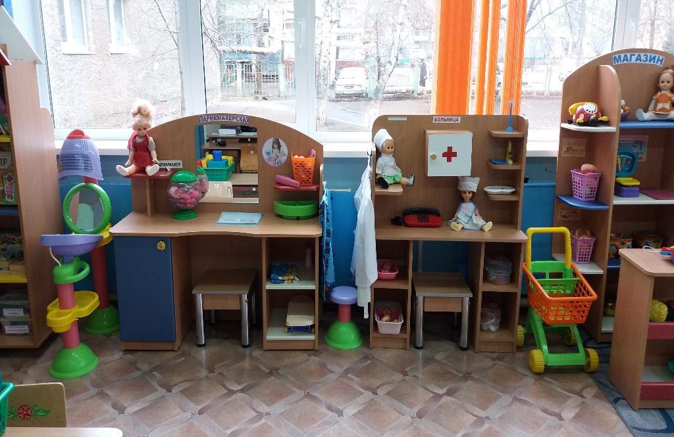

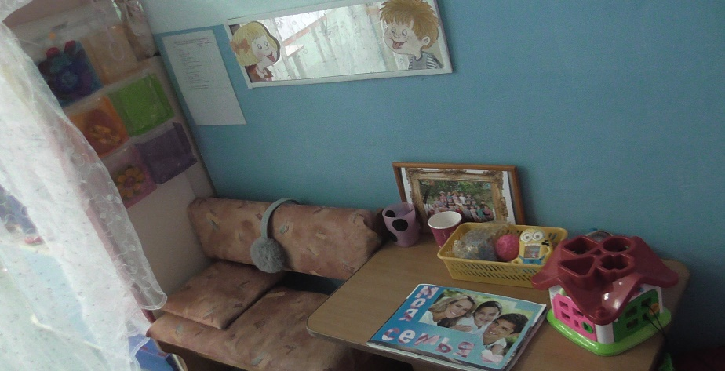

**2. Зона познавательного развития:** включает в себя дидактические и развивающие игры (имеются пособия по развитию памяти, мышления, логики, внимания; также демонстрационный и раздаточный материал для формирования элементарных математических представлений; дидактические игры). Центр «Природы и экспериментирования» содержит природный материал (шишки, ракушку, желуди, камешки, горох, бобы и пр.), образцы различных видов семян, комнатные растения и другое. А также оборудование для экспериментирования с водой и песком и элементарных опытов.

**3. В зоне речевого развития** имеется демонстрационный материал, дидактические игры по развитию речи; настольные игры «Азбука», «Мои первые буквы»; сюжетные картинки разнообразной тематики. В центре «Мир книги» детские книги, портреты поэтов и писателей.

**4. Зона художественно-эстетического** развития включает в себя центр «Художественное творчество», который включает карандаши, краски, бумагу, кисти, трафареты и другое; центр «Музыкальное развитие», включает в себя музыкальные инструменты, портреты композиторов и другое. Центр «Театрализованная деятельность» наполнен различными видами театра: игрушки-куклы би-ба-бо (по сказкам), пальчиковый театр, театр теней, театр из ложек, настольный театр (по программным сказкам в соответствии с возрастом), театр на фланелеграфе (по сказкам), театр на магнитах, маски для драматизации, одежда для ряженья.

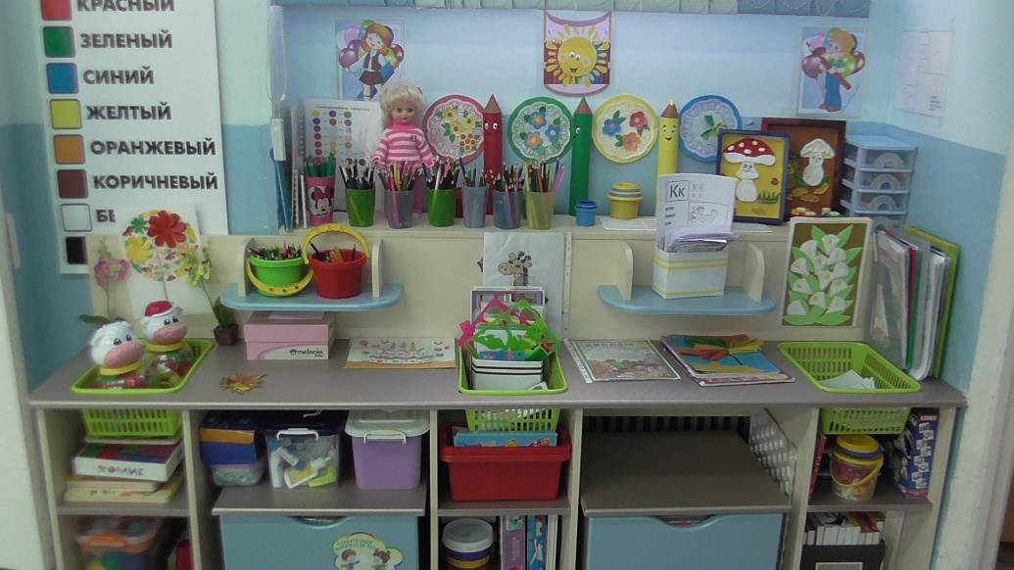

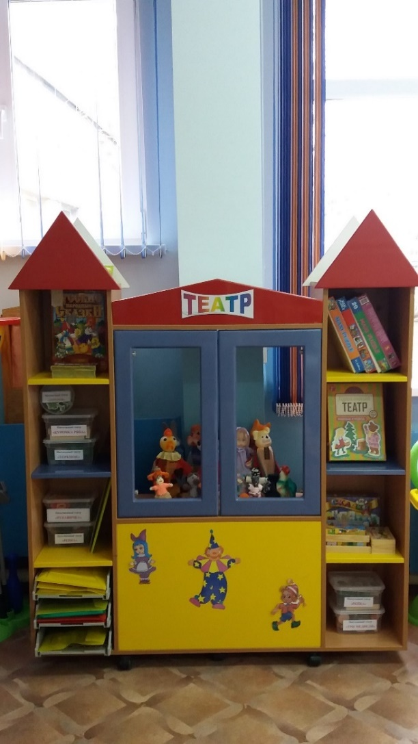

**5. В зоне двигательной активности** имеется инвентарь и оборудование для физической активности детей, нестандартное оборудование, а также иллюстрации летних, зимних видов спорта и т.д. Для полноценной реализации образовательного процесса в групповых комнатах установлены столы и стулья по количеству детей в группах. Подбор мебели для детей проводится с учетом антропометрических данных обучающихся (воспитанников) и в соответствии СанПиН 2.4.1.3049 -13 "Санитарно-эпидемиологические требования к устройству, содержанию и организации режима работы дошкольных образовательных организаций" Каждая групповая комната оснащена мебелью для размещения игрового развивающего материала и для организации различных видов деятельности детей. Также в групповых комнатах находятся учебные доски (маркерные). Игрушки, безвредные для здоровья детей, отвечают санитарно-эпидемиологическим требованиям и имеют документы, подтверждающие безопасность, могут быть подвергнуты влажной обработке и дезинфекции.